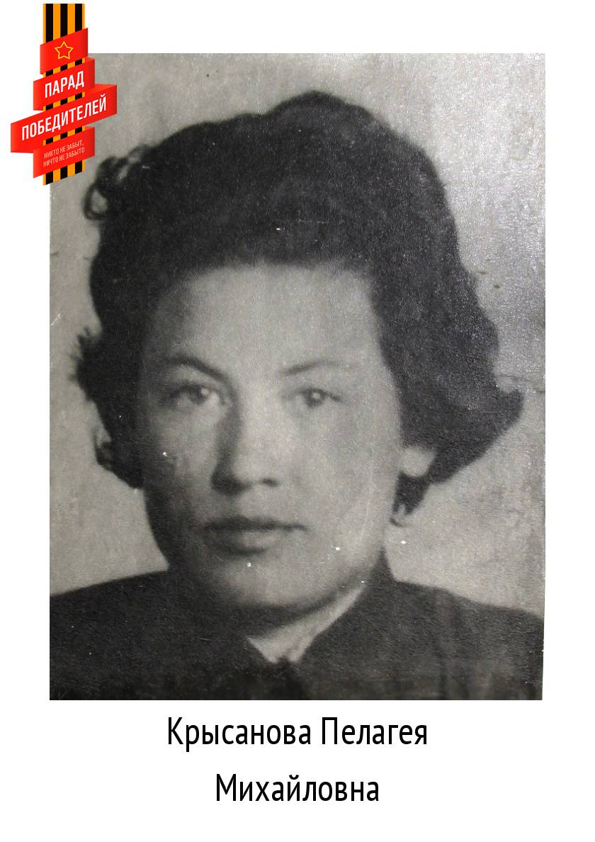

Родилась в 1923 году в селе Ходынино. Окончила 10 классов. Работала старшей пионерской вожатой в школе № 102. 14 апреля 1942 года добровольцем ушла на фронт. Служила в 49 прожекторном батальоне 732 зенитно-артиллерийского полка, связист. В 1943 году после ранения вернулась домой инвалидом 2 группы. Окончила курсы и работала учителем истории и учителем труда в нашей школе. Награждена юбилейным знаком ,,25 лет победы в Великой Отечественной войне", медалью ,,Ветеран труда,,